

Latvijas Universitātes Vadības un uzņēmējdarbības mācību centrs

(LU VUMC)

**IEVADS C# PROGRAMMĒŠANĀ**

ARTIS VILCIŅŠ

2021

ESF projekts Nr. 8.4.1.0/16/l/001  
‘’Nodarbināto personu profesionālās kompetences pilnveide”

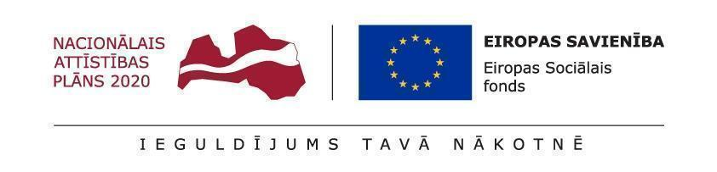

# 11.Tēma

## Kopsavilkums

Uzdevumos jāizmanto primitīvie datu tipi, operatori, if un bool

10 uzdevumi no Warmup2 uzdevumu krājumā

**Mājasdarba uzdevumu apraksti**

1. Uzdevums - StringTimes

Ņemot vērā virkni un int n, atgrieziet lielāku virkni, kas ir n reizes oriģinālās virknes kopijas.

2. uzdevums - FrontTimes

Ņemot vērā virkni un nenegatīvu int n, mēs teiksim, ka virknes priekšpuse ir pirmie 3 burti vai kas cits tur ir, ja virkne ir mazāka par 3. Atgrieziet n priekšpuses n kopijas;

3. uzdevums - CountXX

Saskaitiet "xx" skaitu dotajā virknē. Mēs teiksim, ka pārklāšanās ir atļauta, tāpēc "xxx" satur 2 "xx".

4. uzdevums - DoubleX

Ņemot vērā virkni, atgrieziet true, ja virknes "x" pirmajam gadījumam uzreiz seko cits "x".

5. uzdevums - StringBits

Ņemot vērā virkni, atgrieziet jaunu virkni, kas izgatavota no katras citas rakstzīmes, sākot ar pirmo, tāpēc "Hello" dod "Hlo".

6. uzdevums - StringSplosion

Ņemot vērā ne tukšu virkni, piemēram, "Code", atgrieziet virkni, piemēram, "CCoCodCode".

7. uzdevums - Last2

Ņemot vērā virkni, atgrieziet to reižu skaitu, cik virkne parādās apakšvirknes ar garumu 2, kā arī kā pēdējās 2 virknes rakstzīmes, tāpēc "hixxxhi" dod 1 (beigu apakšvirsraksts netiek skaitīts).

8. uzdevums - ArrayCount9

Ņemot vērā skaitļu masīvu, atgrieziet masīvā esošo skaitu ar 9.

9. uzdevums - ArrayFront9

Ņemot vērā skaitļu masīvu, atgrieziet true, ja viens no pirmajiem 4 masīva elementiem ir 9. Masīva garums var būt mazāks par 4.

10. uzdevums - Array123

Ņemot vērā skaitļu masīvu, atgrieziet true, ja masīvā kaut kur parādās skaitļu 1, 2, 3 secība.